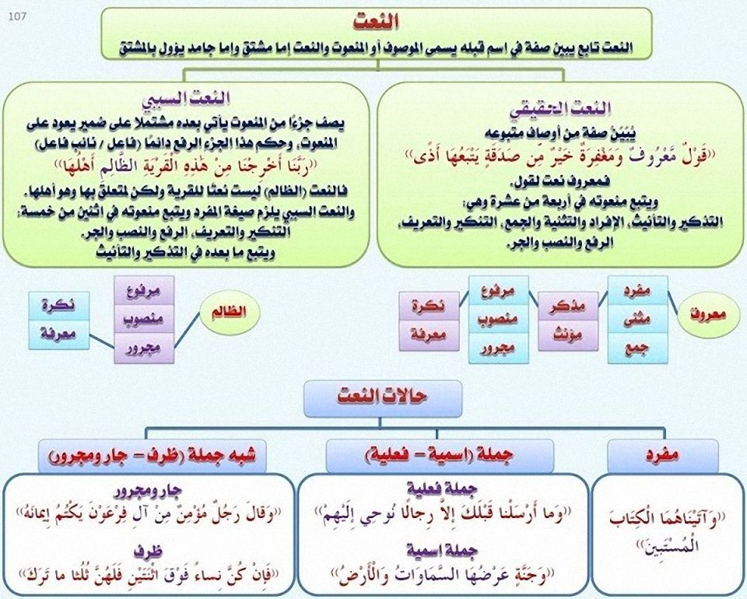

https://youtu.be/Cu6xb3CgW8U?si=KsmLqlNz2oddtzFz
النعت (الصفة)

